|  |  |  |  |
| --- | --- | --- | --- |
| **Controle de Versões** | | | |
| **Versão** | **Data** | **Autor** | **Notas da Revisão** |
|  |  |  |  |

# Sumário Executivo

O MyPet, foi desenvolvido para que os Responsáveis pelos animais possam, ter em único produto uma QR code para quando o seu amigão resolver dar um passeio sem autorização ou fugir mesmo ele possa ser facilmente identificado, um prontuário do seu amigão veterinário para acompanhar as datas das vacinações, as consultas, e que sirva de auxílio para os veterinários, pois os veterinários podem acessar o prontuário facilitando o diagnóstico do PET.

Além das aplicações já apresentada, iremos ter uma loja virtual para oferecer produtos personalizado para os clientes.

# Análise da Situação Atual

## Situação do Mercado

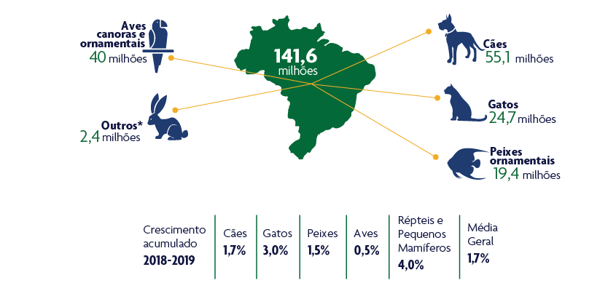

*Fonte:* <http://abinpet.org.br/mercado/>

O crescimento do mercado PET é uma constante, e os responsáveis pelos pets estão sempre em busca de novidades e de produtos que estejam alinhados as suas preocupações.

Atualmente já existem inúmeros aparelhos para a chipagem de animais, o problema nessa tecnologia, é que o animal perdido tem que encontrar um veterinário, que possua um scanner.

O nosso produto oferece um qrcode que permite que quando scaneado a pessoa abra uma pagina web com todos os dados do animal e os dados do responsável, sem a necessidade de nenhum outro equipamento, além de um smartphone com leitor de qrcode.

Outro grande diferencial, é que o responsável terá um ferramenta que auxiliará no controle de vacinas e um prontuário veterinário, que terá o histórico das consultas veterinárias, do seu amigão.

## Situação dos Serviços e Produtos

[Descreva a situação atual dos serviços e produtos potenciais para o seu negócio. ]

## Situação Competitiva

[Descreva a situação atual dos principais competidores para o seu negócio. Destaque o líder de cada segmento e os competidores de maior potencial de crescimento. Importante avaliar aqueles competidores que são benchmarking de determinada área para que você sempre tenha boas referências no momento de montar seu negócio.

Por exemplo: Você pode ter um competidor com um pequeno % do mercado, mas, que tenha uma grande audiência no seu site. Nesse caso, use ele como referência quando for montar o seu site. ]

## Situação da distribuição

Toda a distribuição será Web e os produtos da loja virtual serão entregues via correio

## Situação macro ambiental

[Descreva como está a situação macro ambiental. O ambiente ao redor do seu negócio, como o cenário político, o governo, a burocracia, enfim, todos os aspectos ambientais que podem influenciar o seu negócio. ]

# Análise SWOT

[A análise [SWOT](https://escritoriodeprojetos.com.br/swot) (STRENGTHS, WEAKNESSES OPPORTUNITIES, THREATS) é usada para identificar os pontos fortes e fracos do seu projeto, e as principais oportunidades e ameaças normalmente associadas aos pontos fortes e fracos identificados. Saiba mais em [Análise de forças, fraquezas, oportunidades e ameaças (SWOT)](https://escritoriodeprojetos.com.br/swot). ]

## Análise do Ambiente Interno (Forças e Fraquezas)

### Pontos Fortes

[Descreva seus diferenciais competitivos. Aquilo que faz de você melhor que seus concorrentes. ]

### Pontos Fracos

[Descreva suas principais deficiências. Aquilo que faz de você pior que seus concorrentes. Pontos a serem melhorados ou revistos. ]

## Análise do Ambiente Externo (Oportunidades e Ameaças)

### Oportunidades

[Descreva as principais oportunidades identificadas. Eventos potenciais que podem gerar grandes benefícios. As oportunidades precisam ser exploradas. Conheça as [Estratégias para riscos positivos ou oportunidades](https://escritoriodeprojetos.com.br/estrategias-para-riscos-positivos-ou-oportunidades). ]

### Ameaças

[Descreva as principais ameaças identificadas. Eventos potenciais que podem causar um grande estrago ao seu negócio. As ameaças precisam ser analisadas e tratadas de forma adequada. Caso contrário, poderão levar seu negócio ao fracasso. Conheça as [Estratégias para riscos negativos ou ameaças](https://escritoriodeprojetos.com.br/estrategias-para-riscos-negativos-ou-ameacas). ]

## Análise das questões relacionadas

# Objetivos SMART e critérios de sucesso

[Futuro, onde quer chegar. Descreva os benefícios esperados detalhando de forma clara [objetivos SMART](https://escritoriodeprojetos.com.br/objetivos-smart) e critérios de sucesso relacionados.

SMART: Specific: Específico, Measurable: Indicador e meta, Assignable: Quem, Realistic: realístico, Time-related: Quando ]

## Objetivos SMART - Financeiros

## Objetivos SMART - Marketing

# Estratégia de Marketing

## Abordagem de marketing para alcançar objetivos

[Descreva as premissas e fundamentos que compõe a abordagem de marketing. ]

## Segmentos de Mercado – Alvos

[Descreva quais os segmentos serão atendidos de forma preferencial, quais segmentos de maior potencial para o seu negócio. ]

## Posicionamento e Diferenciação

[Descreva como sua empresa e seus produtos e serviços se diferenciarão dos competidores. ]

## Estratégia de Produto e Serviços

### Tipos de Produtos oferecidos

### Tipos de Serviço oferecidos

## Estratégia de Preço

## Estratégia de Distribuição

## Estratégia de Promoção e Vendas

## Estratégia de Tecnologia, Pesquisa e Desenvolvimento

# Cronograma

[[Cronograma](https://escritoriodeprojetos.com.br/cronograma-do-projeto) com as principais ações para implementar a estratégia e alcançar os objetivos]

# Fluxo de Caixa

[Fluxo de Caixa estimado com as principais saídas de caixa (investimentos, despesas e gastos) e com as receitas estimadas. Descreva suas premissas na seção abaixo e os cenários analisados. ]

## Premissas usadas

[Identifique as [premissas](https://escritoriodeprojetos.com.br/premissas-de-um-projeto) usadas para estimar o fluxo de caixa. ]

## Simulação de Cenários

## Projeção final

# Monitoramento & Indicadores de Desempenho

[Indica como o plano será monitorado, quais são os indicadores de desempenho do seu negócio e as alternativas de correções de rota como planos de contingência. ]

## Indicadores de Desempenho

## Planos de contingência

|  |  |  |
| --- | --- | --- |
| **Aprovações** | | |
| **Participante** | **Assinatura** | **Data** |
| Patrocinador do Projeto |  |  |
| Gerente do Projeto |  |  |